**CRUCILETRAS CON LA CONSONANTE “F”**

Completa el CRUCILETRAS con las letras que faltan, luego pinta los objetos con sus respectivos nombres del mismo color, lee y aprende.

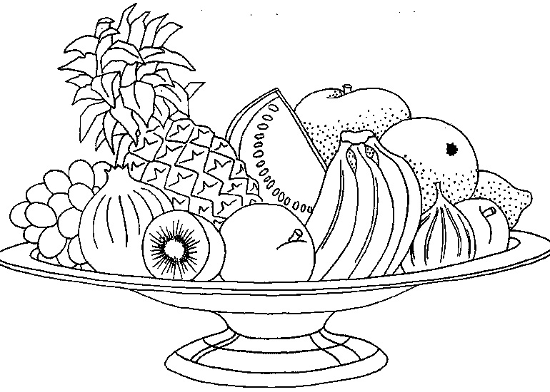[](http://www.ahiva.info/Colorear/Deportes/Futbol/futbol-13.gif)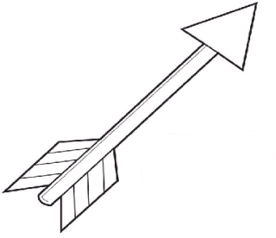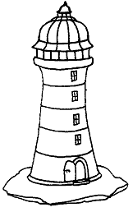

**R**

**F**

**T**

**L**

**T**

**S**

**F**

**B**

**T**

**R**

**R**

**L**

**F**

**C**

**F**

**H**

**C**

**L**

**F**

**L**

**S**

**F**

**C**

**R**